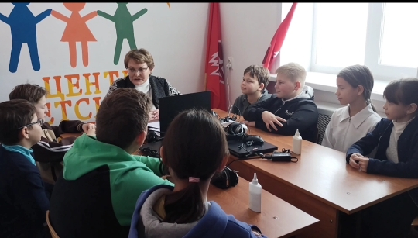

13 декабря 2023 года в ГБОУ СОШ с Шламка на очередном заседании отряда ЮИД «Дорожные знаки» началась активная подготовка профилактических мероприятий в рамках региональной акции «Внимание - дети! Зимние каникулы!» среди учащихся школы и их законных представителей.
Мы проанализировали статистику за 2022 год и выяснили, что в каникулярное время резко увеличивается количество ДТП с участием детей. На увеличение числа дорожных происшествий с детьми зимой оказывают влияние, в том числе и сезонные изменения: сокращение светового дня, неблагоприятные погодные условия.
Большую работу сейчас проводят классные «мамы» с родителями. Ведь безответственное поведение родителей на дороге опасно для детей, сколько бы ни говорили о правилах в школе!
Наша общая цель –БЕЗопасные каникулы!

